【七一系列活动】健康义诊进社区 关爱群众零距离

**惠民义诊送健康**

为迎接“七一”建党节的到来，弘扬伟大建党精神，为群众办实事、办好事，不断提高群众健康水平，6月29日上午，奈曼旗蒙医医院组织党员志愿者和医疗专家走进富康社区开展“健康义诊进社区 关爱群众零距离”主题义诊活动。

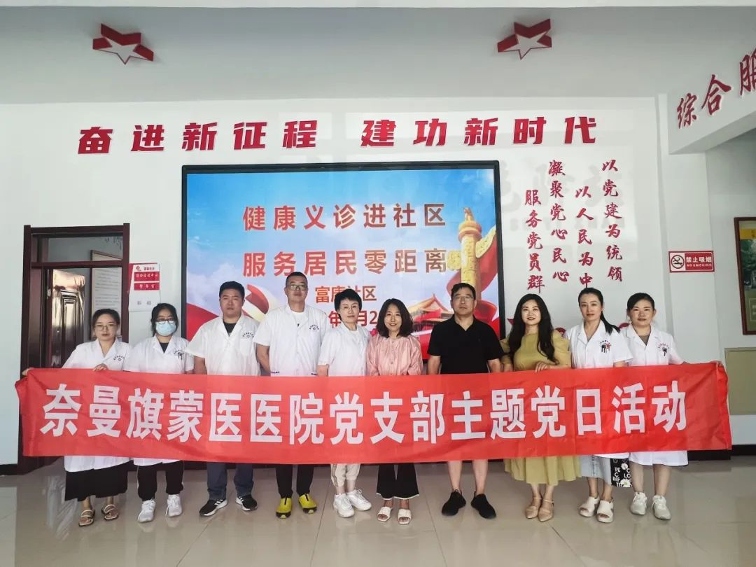

活动现场，闻讯前来咨询问诊的居民络绎不绝，现场气氛热烈。内科主任医师宝健梅医生，外科医生，蒙医疗术科医生，中医针灸康复科医生，口腔科研究生陈梦晓医生，妇科主任王晓芝医生，民大附属医院脑病科专家杨玉秋，并为居民进行免费彩超检查，免费放血，针灸，推拿理疗等服务，医生们热情接待每位咨询居民，耐心解答相关疾病问题，给出科学合理的健康指导建议；免费为居民测量血压，党员志愿者协助普及疾病预防保健知识。

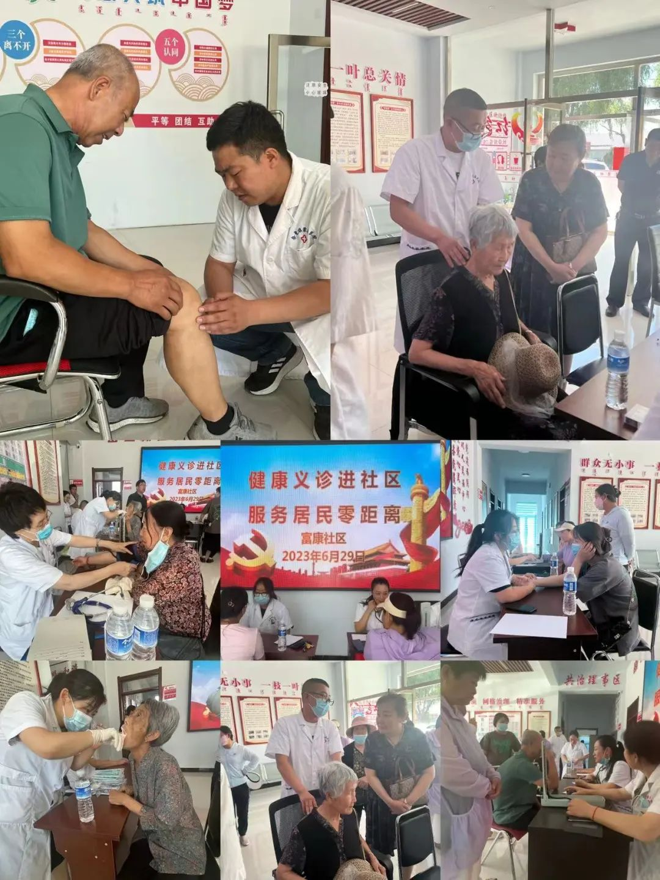

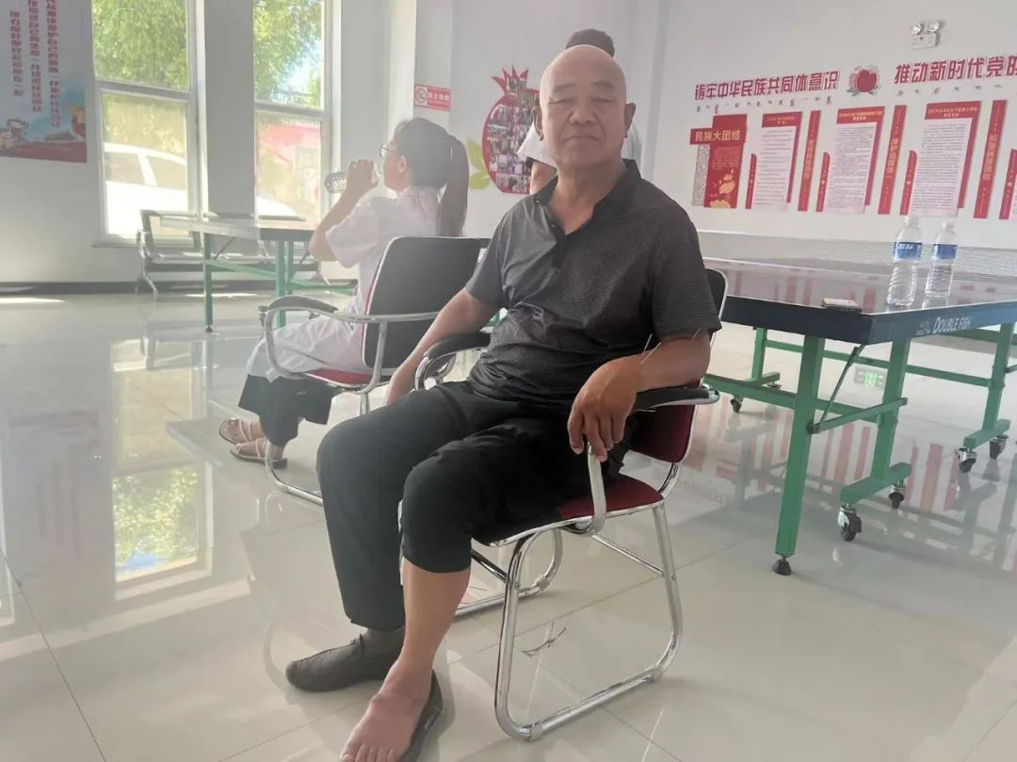

此次义诊活动为广大老百姓搭建了一个良好的沟通平台和方便的就医机会。同时增强了社区居民健康保健意识，也让老百姓深刻感受到了社区便民义诊所带来的实惠与方便。

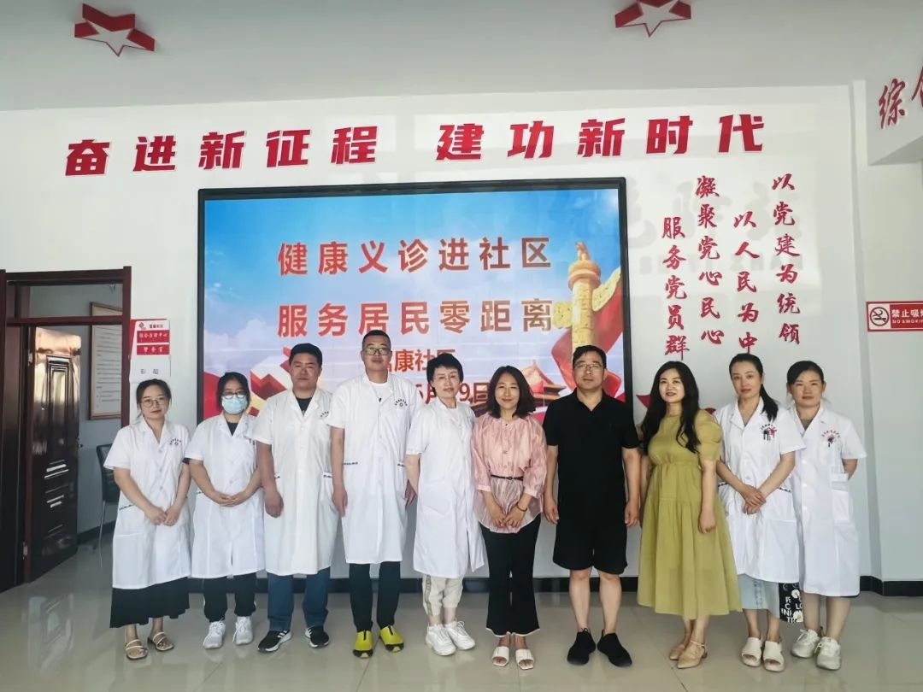

下一步，富康社区党委将持续开展更多服务居民的活动，提高居民满意度，增强居民的归属感和凝聚力，共建幸福社区，为今后各项工作的开展奠定良好基础。